ICS 91.140.99
CCS P40

GB/T XXXXX-202X

游泳池用压力式过滤器
Pressure filters for swimming pools
（征求意见稿）

在提交反馈意见时,请将您知道的相关专利连同支持性文件一并附上。

202×-××-×× 发布
202×-××-×× 实施
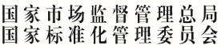 | 发布

目 次
前言 II
1 范围 1
2 规范性引用文件 2
3 术语和定义 3
4 分类与型号 5
4.1 分类 5
4.2 命名方式 5
4.3 结构特征 6
4.4 技术参数 13
5 要求 15
5.1 外观要求 15
5.2 材料 15
5.3 设计 16
5.4 制造 17
5.5 滤料 18
5.6 性能要求 19
5.7 卫生要求 20
6 试验方法 21
6.1 外形和尺寸 21
6.2 材料 21
6.3 设计要求检验 21
6.4 制造检验 21
6.5 滤料 22
6.6 性能试验 22
6.7 卫生检验 22
7 检验规则 23
7.1 检验分类 23
7.2 出厂检验 23
7.3 型式检验 23
7.4 出厂检验和型式检验的检验项目 23
7.5 判定规则 23
8 标志、包装、运输、贮存 24
8.1 标志 24
8.2 产品说明书 24
8.3 包装和运输 24
8.4 贮存 24
附录 A（资料性） 过滤器试验方法及检验规则 26

前 言
本文件按照GB/T 1.1—2020《标准化工作导则 第1部分：标准化文件的结构和起草规则》的规定起草。
请注意本文件的某些内容可能涉及专利。本文件的发布机构不承担识别专利的责任。
本文件由住房和城乡建设部提出并归口。
本文件起草单位：XXXX。
本文件主要起草人： XXXX。

游泳池用压力式过滤器
- 范围
本文件规定了游泳池用压力式过滤器的术语、分类、型式、要求、检验方法、试验规则、标志、包装、运输和贮存。
本文件适用于游泳池循环水过滤净化处理用的颗粒型过滤器、预涂膜型过滤器。
活性炭吸附过滤器和与人体接触的景观水池、公共浴池等循环水处理用的过滤器的设计、制造、检验、包装、运输、贮存，相关人员可参照使用本文件。

- 规范性引用文件
下列文件中的内容通过文中的规范性引用而构成本文件必不可少的条款。其中，注日期的引用文件，仅该日期对应的版本适用于本文件；不注日期的引用文件，其最新版本（包括所有的修改单）适用于本文件。
GB 150.2 压力容器 第2部分：材料
GB 150.4 压力容器 第4部分：制造、检验和验收
GB/T 191 包装运输图示标志
GB/T 709 热轧钢板和钢带的尺寸、外形、重量及允许偏差
GB/T 713 承压设备用钢板和钢带
GB/T 1958 产品几何技术规范（GPS） 几何公差 检测与验证
GB/T 2576 纤维增强塑料树脂不可溶分含量试验方法
GB/T 2577 玻璃纤维增强塑料树脂含量试验方法
GB/T 3280 不锈钢冷轧钢板和钢带
GB/T 4237 不锈钢热轧钢板
GB/T 5657 离心泵技术条件
GB 5749 生活饮用水卫生标准
GB 6388 运输包装收发货标志
GB/T 8237 纤维增强塑料用液体不饱和聚酯树脂
GB 9685 食品安全国家标准 食品接触材料及制品用添加剂使用标准
GB/T 13922 水处理设备性能试验
GB 14936 食品安全国家标准 硅藻土
GB/T 18369 玻璃纤维无捻粗纱
GB/T 18370 玻璃纤维无捻粗纱布
GB/T 13657 双酚A型环氧树脂
GB/T 13663 给水用聚乙烯（PE）管道系统 第2部分：管材
GB/T 17219 生活饮用水输配水设备及防护材料的安全性评价标准
GB/T 25198 压力容器封头
GB/T 34329 纤维增强塑料压力容器通用要求（增加）
GB/T 35840.4 塑料模具钢 第4部分：预硬化钢板
GB 50013 室外给水设计标准
CJ/T 43 水处理用滤料
CJJ 122 游泳池给水排水工程技术规程
CJ 244 游泳池水质标准
HG/T 20592~20635 钢制管法兰.垫片.紧固件
HG/T 20640 塑料设备
HG/T 20696 纤维增强塑料化工设备技术规范
HG/T 3983 耐化学腐蚀现场缠绕玻璃钢大型容器
JB/T 4730 压力容器无损检测
JC/T 849 珍珠岩助滤剂
NB/T 10790 水处理设备 技术条件
NB/T 47003.1 常压容器 第1部分：钢制焊接常压容器
NB/T 47014 钢制压力容器焊接工艺评定
NB/T 47015 钢制压力容器焊接规程
NB/T 47065.1～47065.4 容器支座

- 术语和定义
下列术语和定义适用于本文件。

游泳池用压力式过滤器 swimming pool pressure filter
游泳池水处理中，在压力条件下进行过滤，去除水中杂质的设备，以下简称过滤器或泳池过滤器。

颗粒型压力过滤器 granular media pressure filter (GMPF)
采用颗粒介质作为滤料的压力过滤器，分为正压、负压，颗粒介质主要有石英砂、玻璃滤料、无烟煤等，简称为颗粒过滤器。

预涂膜型压力过滤器 precoat pressure filter (PPF)
采用粉末介质作为助滤剂的压力过滤器，分为板框式、板片式、管束式，助滤剂主要为硅藻土和珍珠岩，简称预涂膜过滤器。

负压过滤器 vacuum filter
利用水泵吸程作为过滤动力的对水能进行过滤净化的过滤设备，亦称真空过滤器。

板框式过滤器 plate-and-frame type filter
滤元处于由板框、封头、拉紧螺栓组成的封闭腔体中，采用硅藻土等过滤介质作为涂膜层，在压力条件下进行过滤，去除水中杂质的设备。

板片式过滤器 plate type filter
滤元处于罐状过滤器壳体中，围绕中心水流通道呈辐向排布，在压力条件下进行过滤，去除水中杂质的设备。

管束式过滤器 tubular bundle type filter (Candle-type and other vertical tube array-type)
以多根过滤管束为核心组件，采用预涂助滤剂工艺在滤元表面形成均匀预涂层。在压差驱动下，待过滤流体由外向内穿透预涂层，其中的悬浮颗粒被预涂层物理截留，净化后的渗透液经滤元中心集流管排出，实现固液高效分离的预涂膜型过滤器。

有效过滤面积 effective filtration area (EFA)
具备过滤功能的介质总有效表面积。
以㎡表示。

过滤速率 filtration rate
水通过有效过滤面积的流速。
以m/h表示。

滤料层 filter media layer
在颗粒型压力过滤器中用于过滤池水的过滤介质层，亦称滤床。

承托层 support layer （support bed）
在颗粒型压力过滤器中，在滤料层与配水系统之间为防止滤料流失而填充的较大颗粒的物料层。

厚度粒径比 thickness-to-grain size ratio (T/GS ratio)
滤料层厚度与滤料平均粒径的比值。

布水系统 water distribution system
在颗粒型过滤器中，向过滤器滤料层分配待滤水的专用部件。

集（配）水系统 combined collector/distribution system
在颗粒型过滤器中，为确保过滤后的水流收集和反冲洗流体分配能够均匀的专用部件。

多通道阀 multiport valves
通过单一阀门切换多个水流通道，从而改变流向以实现过滤、反冲和正洗等功能的控制。

滤元 filter element
预涂膜过滤器中的隔膜和隔膜支撑件，用于在一定压力下附着过滤介质，起到过滤作用的装置。

预涂层 precoat
在预涂膜型过滤器中，滤元上的过滤介质层。

- 分类与型号
  - 分类
    - 过滤器按滤料类型，可分为：
- 颗粒型；
- 预涂膜型。
    - 颗粒型过滤器按照动力形式，可分为：
- 正压型；
- 负压型。
    - 颗粒型过滤器按照主体方向，可分为：
- 立式；
- 卧式。
    - 预涂膜型过滤器按照结构型式，可分为：
- 板框式；
- 板片式；
- 管束式。
  - 命名方式
游泳池用压力式过滤器应符合下述命名方式。
    - 表示形式
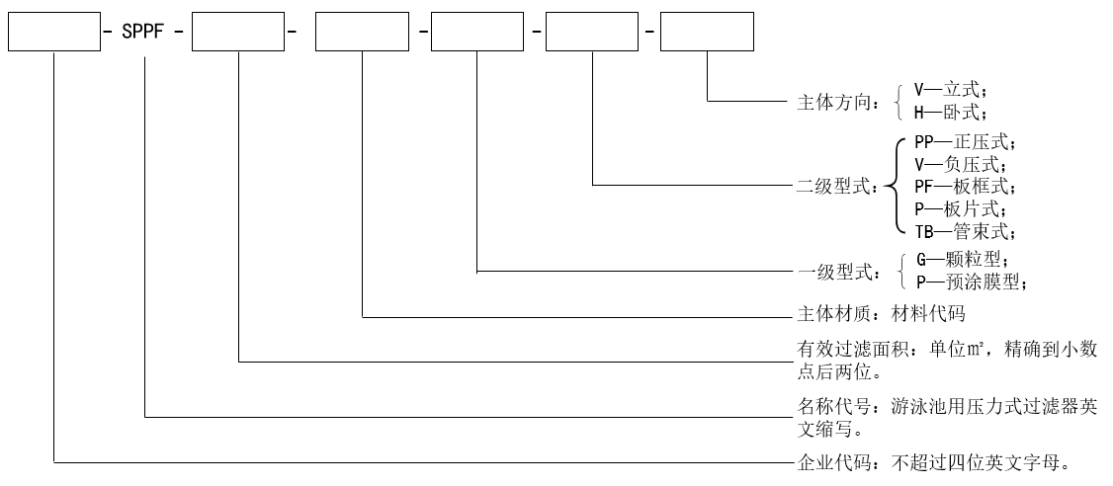
    - 型号示例
过滤器名称示例：××-SPPF-5.90-S30408-G-PP-H
其中：
××——生产企业；
SPPF——游泳池压力式过滤器；
5.90——有效过滤面积5.90㎡；
S30408——过滤器主体材质为S30408不锈钢；
G——颗粒型过滤器；
PP——正压式；
H——卧式。
  - 结构特征
    - 一般规定
      - 以金属作为主体材料的过滤器，主体应设置观察窗、吊环、检修孔。
      - 吊环数量及强度应满足过滤器整体吊装要求。
    - 颗粒型正压过滤器应满足下述要求：
- 过滤器的罐体可采用金属、玻璃钢和聚乙烯等材质；
- 罐体上部应设置布水装置；
- 罐体中部应设置滤料层及承托层；
- 罐体下部应设置集（配）水装置；
- 罐体应设置有进水管接口、出水管接口、泄水管接口、排气管接口、装料孔、卸料孔、支座等；
- 立式金属/玻璃钢颗粒型正压过滤器结构形式见图1；卧式金属/玻璃钢颗粒型正压过滤器结构形式见图2；立式聚乙烯塑料制颗粒型过滤器结构形式见图3。
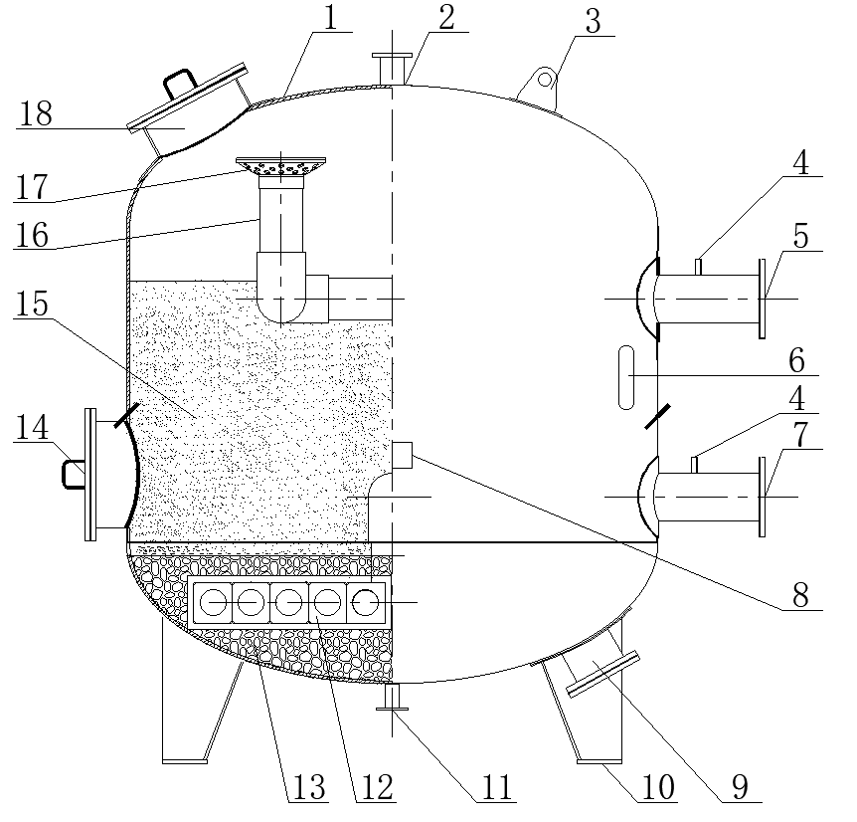
标引序号说明：
1——罐体； | 10——支座；
2——排气管接口； | 11——泄水管接口；
3——吊环； | 12——集（配）水管；
4——压力表接口； | 13——承托层；
5——进水管接口： | 14——检修孔；
6——观察窗； | 15——滤料层；
7——出水管接口； | 16——布水装置配管；
8——铭牌； | 17——布水装置；
9——卸料孔； | 18——装料孔。
图 1 立式金属/玻璃钢颗粒型正压过滤器结构示意图
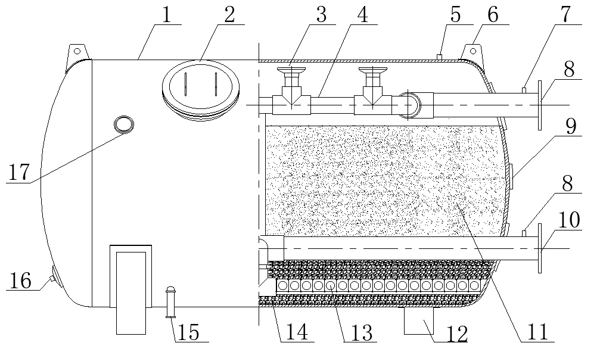
标引序号说明：
1——罐体； | 10——出水管接口；
2——装料（检修）孔； | 11——滤料层；
3——布水装置； | 12——支座；
4——布水装置配管； | 13——集（配）水管；
5——排气管接口； | 14——承托层；
6——吊环； | 15——泄水管接口；
7——压力表接口； | 16——卸料孔；
8——进水管接口； | 17——观察窗。
9——铭牌；
图 2 卧式金属/玻璃钢颗粒型正压过滤器结构示意图
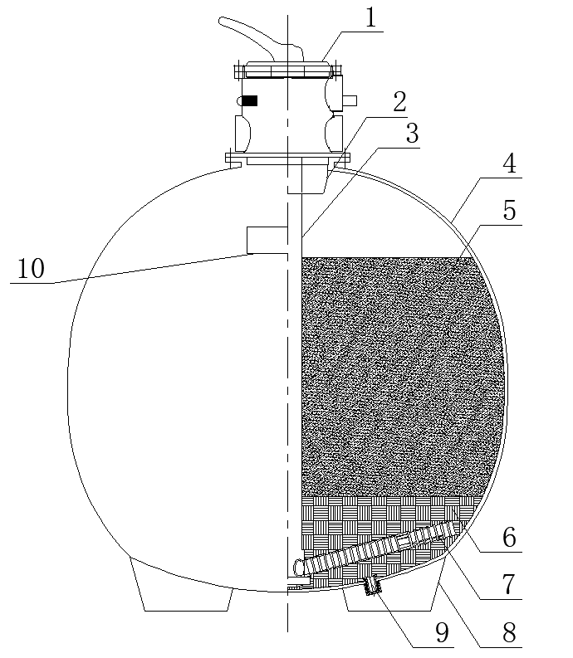
标引序号说明：
1——多通道阀； | 6——承托层；
2——布水装置； | 7——集（配）水管；
3——配水管； | 8——支座；
4——罐体； | 9——泄水管接口；
5——滤料层； | 10——铭牌。
图 3 立式聚乙烯塑料制颗粒型过滤器结构示意图
    - 颗粒型负压过滤器应满足下述要求：
- 过滤器的主体可采用不锈钢和碳钢材质；
- 主体内上部应设置循环泵、水泵固定支架以及循环管道管件和阀门，循环泵应设置2台；
- 主体内中部设置滤料层及承托层；
- 主体内下部设置集（配）水装置、反冲洗气管以及隔板；
- 主体外应设置有过滤回水口、反冲洗回水口、溢流回水口、过滤出水口、反洗出水口、排水口、溢流排水口、补水口、泵室排水口等；
- 颗粒负压过滤器结构形见图4。
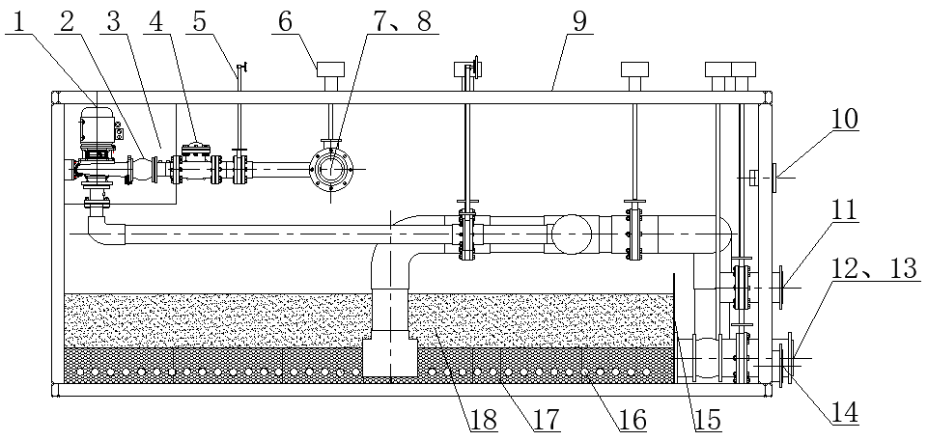
a）主视图
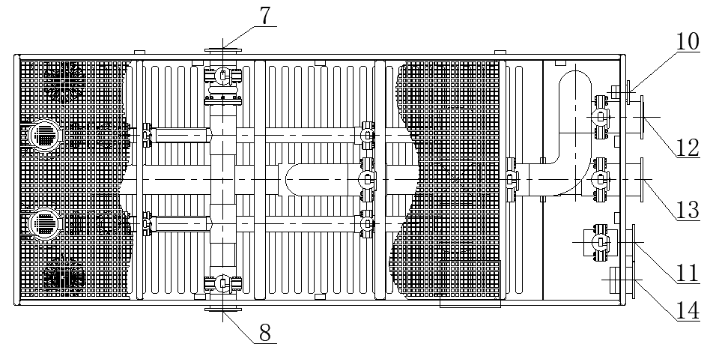
b）俯视图
标引序号说明：
1——循环泵； | 10——补水管接口；
2——挠性接头； | 11——溢流回水管接口；
3——水泵排气管； | 12——进水管接口；
4——止回阀； | 13——反冲洗进水管接口；
5——手动蝶阀； | 14——泄水管接口；
6——气动蝶阀； | 15——隔板；
7——反冲洗出水管接口； | 16——集（配）水管；
8——出水管接口； | 17——承托层；
9——壳体； | 18——滤料层。
图 4 颗粒型负压过滤器结构示意图
    - 板框式预涂膜型过滤器应满足下述要求：
- 板框应为高强度工程塑料材质；
- 滤元应为高分子材料；
- 用于连接各过滤单元的拉杆、夹紧螺栓、底座应采用不锈钢材质；
- 底座应采为钢质；
- 过滤器两端应设置封头；
- 过滤器上应设置进出水管接口、压力表接口等；
- 过滤器机组应包括板框式过滤器、滤料浆液桶、循环水泵、连接管道、阀门、附件和仪表等；
- 板框式预涂膜型过滤器结构形式见图5，机组结构形式见图6。
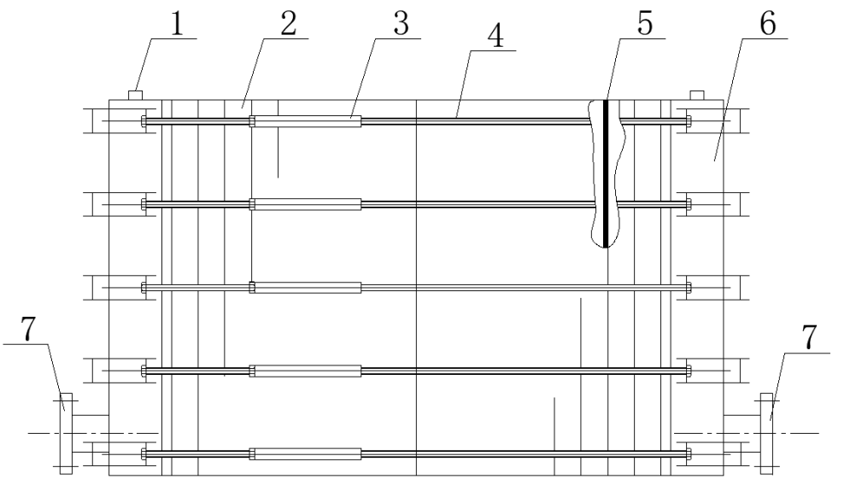
标引序号说明：
1——压力表接口； | 5——滤元；
2——板框； | 6——封头；
3——夹紧螺栓； | 7——进/出水管接口。
4——拉杆；
图 5 板框式预涂膜型过滤器结构示意图
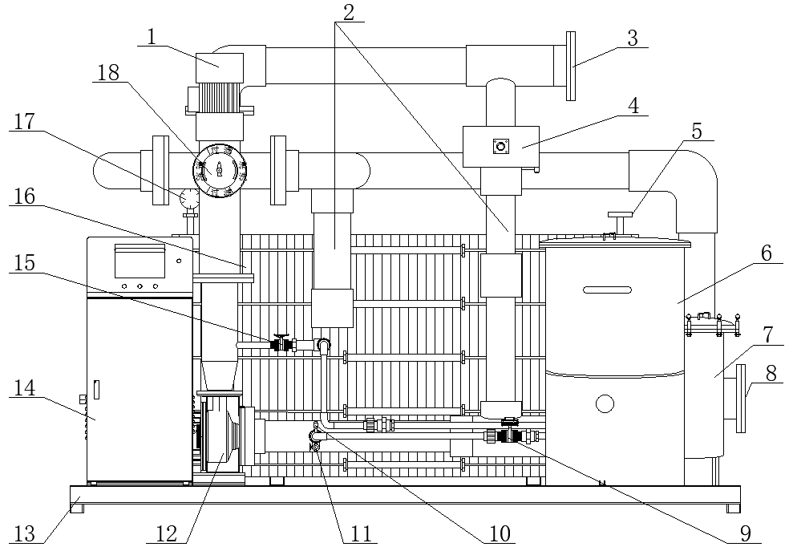
标引序号说明：
1——五通阀执行器；底座； | 10——双活接手动球阀；
2——可视观察管；机组电控柜； | 11——手动取样阀；
3——出水管接口；手动补水阀； | 12——循环水泵；
4——内循环阀；板框式过滤器； | 13——底座；
5——排气管接口；压力表； | 14——机组电控柜；
6——滤料浆液桶； | 15——手动补水阀；
7——毛发收集器； | 16——板框式过滤器；
8——进水管接口； | 17——压力表；
9——双活接电动执行器； | 18——五通阀。
图 6 板框式预涂膜型过滤机组结构示意图
    - 板片式预涂膜型过滤器应满足下述要求：
- 过滤器的罐体可采用塑料材质；
- 罐体上部设置集（配）水装置；
- 罐体中部设置滤料层及承托层；
- 罐体下部设置进水装置；
- 罐体上应设置有进水管、出水管、泄水口、泄压阀等；
- 板式预涂膜型过滤器结构形式见图7。
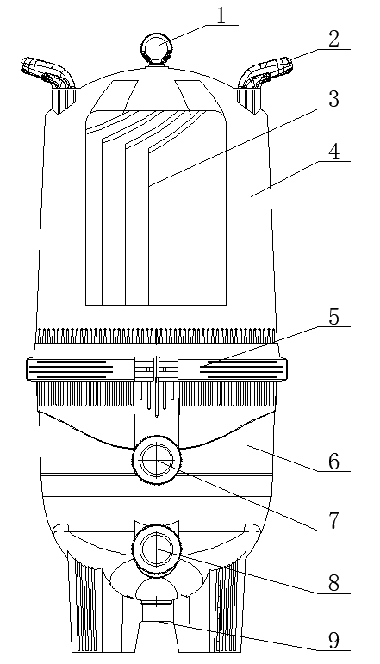
标引序号说明：
1——泄压阀； | 6——下壳体；
2——提手； | 7——出水管接口；
3——上壳体； | 8——进水管接口；
4——滤布； | 9——泄水口。
5——卡箍；
图 7 板式预涂膜型过滤器结构示意图
    - 管束式预涂膜型过滤器应满足下述要求：
- 罐体应为金属材质；
- 罐体内上部应设置滤元固定板；
- 罐体内中部应设置管束型滤元；
- 罐体上应设置设置有进水管接口、出水管接口、检查孔、压力表接口、排气管接口、吊环、支座等；
- 管束式预涂膜型过滤器结构形式见图8。
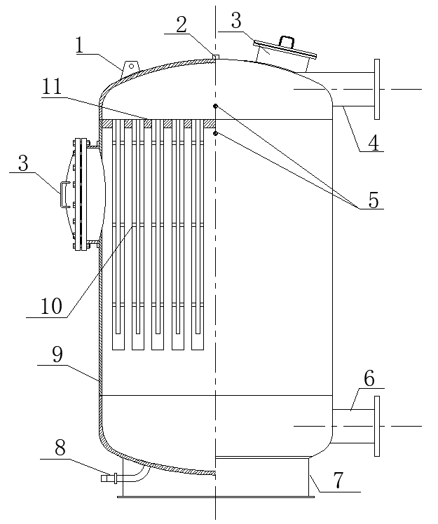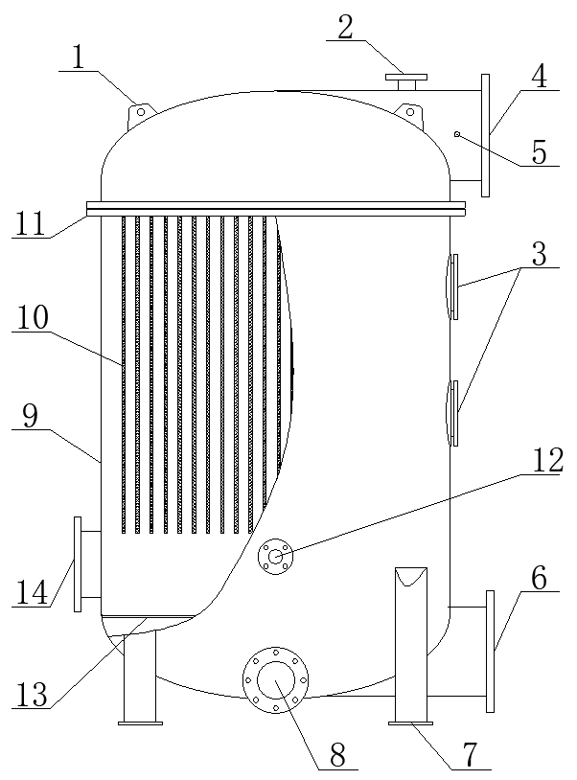
a）湿式添加滤料型 b）干式添加滤料型

标引序号说明：
1——吊环； | 8——泄水管接口；
2——排气管接口； | 9——罐体；
3——检修孔/观察窗； | 10——滤元；
4——出水管接口； | 11——滤元固定板；
5——压力表接口； | 12——干滤料添加管接口；
6——进水管接口； | 13——挡板；
7——支座； | 14——再生滤料添加管接口。
图 8 管束式预涂膜型过滤器结构形式示意图
  - 技术参数
    - 额定工况
过滤器进水浊度3NTU，进水游离氯浓度0.3mg/L，水温27℃，环境温度27℃，环境大气压101kPa。
    - 过滤器在额定工况条件下技术参数应符合表1的规定。
表 1 过滤器额定工况技术参数
过滤器种类 | 工作压力  （kPa） | 滤料粒径  （mm） | 过滤层厚度  （mm）
颗粒型正压过滤器 | 钢质：60  玻璃钢：25-40  塑料：25 | 0.3mm-0.4mm  0.4mm-0.6mm  0.6mm-0.8mm | 滤料粒径为0.3-0.4时，不小于350；  滤料粒径为0.4-0.6时，不小于500；  滤料粒径为0.6-0.8时，不小于700
颗粒型负压过滤器 | -50 | 0.4mm-0.8mm | ≥500
板框式预涂膜型过滤器 | 100 | 15μm-20μm | 2
板片式预涂膜型过滤器 | 250 | 15μm-20μm | 1-3
管束式预涂膜型过滤器 | 30-100 | 68μm-  200μm | 2-3
- 颗粒型负压过滤器由于采用水泵吸程作为过滤动力，工作压力为负值。
- 预涂膜型过滤器滤料粒径指滤元上过滤介质粒径，过滤层厚度为涂膜厚度。

- 要求
  - 外观
    - 过滤器表面应光滑,色泽均匀,不应有剥落、露底、针孔、明显的花斑和划伤等缺陷。
    - 过滤器涂装件表面应平整,涂布及色泽均匀,不应有明显的气泡、流痕、皱纹等瑕疵或损伤,也不应有漏涂、底漆外露等情况。
    - 过滤器的外形尺寸误差应符合下述要求：
- 钢制过滤器的罐体总高度或总长度不应超过±0.5%；
- 非金属过滤器的罐体总高度或长度不应超过±2%；
- 圆筒形过滤器（钢制、玻璃钢制）内径、外径误差不应大于±1%；
- 矩形过滤器壳体对角长度误差不应大于±0.5%；
- 塑料过滤器外径误差不应大于±1%，壁厚误差不大于±8%；
- 正压过滤器外部接管位置、内部组件组装后的位置的误差不应大于±5mm；
- 负压过滤器外部接管位置、内部组件组装后的位置的误差不应大于±10mm；
- 板框式预涂膜型过滤器的板框尺寸误差不应大于±2mm。
  - 材料
    - 过滤器壳体材料应符合下述要求：
- 金属壳体：
采用碳钢时，所用钢材应符合GB 150.2和GB 713的要求；
采用不锈钢时，材质耐腐蚀性应不低于GB 3280和GB 4237中牌号S30408的不锈钢；
钢材厚度公差应符合GB/T 709的要求。
- 玻璃钢壳体：
玻璃纤维应符合GB/T 18369和GB/T 18370的要求；
合成树脂应符合GB 8237、GB 13657及GB 13115的要求。
- 塑料壳体：
吹塑材料应符合GB/T 13663的要求。
- 板框式预涂膜过滤器壳体由板框、封头、夹紧螺栓共同组成：
封头采用耐腐蚀性应不低于GB 3280和GB 4237中牌号S30408的不锈钢；
板框采用聚录乙烯高密度加强塑料；
夹紧螺栓采用耐腐蚀性应不低于GB 3280和GB 4237中牌号S30408的不锈钢，或经热镀锌处理的35号碳钢。
    - 过滤器的内部组件材质应满足下述要求：
- 金属过滤器布水系统和集（配）水系统干管应采用不锈钢材质；
- 布水系统和集（配）水系统支管可采用不锈钢、氯化聚氯乙烯（CPVC）和ABS材质；
- 管束式预涂膜型过滤器滤元骨架可采用不锈钢、氯化聚氯乙烯（CPVC）和ABS材质；
- 管束式预涂膜型过滤器隔板应采用罐体相同材质；
- 所选用的不锈钢耐腐蚀性不应低于GB 3280、GB 4237中牌号S30408的不锈钢。
    - 过滤器的外部组件材质应满足下述要求：
- 与金属罐体直接连接的所有外部组件应与罐体同材质，如进水管、出水管、泄水管、检修孔等；
- 玻璃钢和塑料罐体的外部组件应为PVC材质；
- 观察窗宜采用有机玻璃。
  - 设计
    - 一般规定
      - 压力表应采用1.6级，表盘精度不低于0.01MPa，测量范围应为过滤器工作压力的2倍。
      - 流量计应采用1.5级，表盘精度不低于额定流量的2%。
      - 阀门的选用应考虑过滤器工作压力、流量、温度等因素。
      - 过滤器宜设置滤后水浊度检测装置，精度不低于0.1NTU。
      - 过滤器内部宜设置水下摄像头，防护等级不低于IP68，所配备照明条件不低于500lx。
    - 颗粒型正压过滤器
      - 额定工作压力
- 钢制过滤器：60kPa；
- 玻璃钢过滤器：25kPa-40kPa；
- 塑料过滤器：25kPa。
      - 滤料粒径
- 过滤器内径小于1200mm时，可选用粒径为0.3mm-0.4mm、0.4mm-0.6mm的均质滤料；
- 过滤器内径不小于1200mm时，可选用粒径为0.3mm-0.4mm、0.4mm-0.6mm、0.6mm-0.8mm的均质滤料。
      - 滤料层厚度
- 粒径为0.3mm-0.4mm的均质滤料：大于等于350mm；
- 粒径为0.4mm-0.6mm的均质滤料：大于等于500mm；
- 粒径为0.6mm-0.8mm的均质滤料：大于等于700mm。
      - 布水系统
- 布水器的数量应计算确定；布水器在罐体内的布置应保证出水均匀洒向滤料层表面；
- 布水器与布水管采用专用胶粘剂粘接。
      - 集（配）水系统
- 宜采用小阻力配水系统，不宜采用中阻力、大阻力配水系统；
- 配水管管径不应大于50mm，且应均匀布置；
- 集水器缝隙宽度应小于所选用的滤料最小粒径的2/3，且总面积应大于进/出水管道横截面积的3倍。
      - 玻璃钢过滤器的设计应符合HG/T 20696的要求。
    - 颗粒型负压过滤器
      - 水泵机组
- 水泵吸程不应小于5m；
- 每台水泵吸水管应分别设置负压表或压力传感器；
- 出水管上应单独设置挠性接头、止回阀、排气阀、压力传感器或压力表。
      - 滤床滤料层宜选用粒径为0.4mm-0.8 mm的石英砂，承托层宜选用粒径为1.0mm-1.2 mm的粗砂。
      - 滤床滤料层厚度不应小于500mm，承托层粗砂应覆盖过集水支管，滤料层粗砂厚度要超过集水支管上表面150mm，平整后石英砂滤料厚度误差不大于10mm。
      - 集（配）水系统
- 应采用小阻力配水系统；
- 配水管管径不应大于50mm，管中心间距不大于140mm，且应均匀布置；
- 集水器缝隙宽度应小于0.15mm，缝隙总面积不小于过滤面积的1.5%。
    - 预涂膜型过滤器
      - 工作压力
- 板框式：100kPa；
- 板片式：250kPa；
- 管束式：30kPa-100kPa。
      - 过滤介质粒径
- 板框式：15μm-20μm；
- 板片式：15μm-20μm；
- 管束式：68μm-200μm。
      - 涂膜厚度
- 板框式：不应小于2mm；
- 板片式：1mm-3mm；
- 管束式：2mm-3mm。
      - 管束式预涂膜型过滤器涂膜完成后滤元外表面间距应不小于10mm。
      - 硅藻土的预涂膜厚度为每平方米过滤面积硅藻土重量0.5kg-1.0kg。
      - 膨胀珍珠岩的预涂膜厚度为每平方米过滤面积膨胀珍珠岩重量0.25kg-0.5kg。
  - 制造
    - 钢制过滤器应符合下述要求：
      - 过滤器应按经规定程序批准的图样、工艺文件制造，其制造、装配应符合GB 150的要求，正压型过滤器的制造还应符合NB/T 10790的要求，负压型过滤器的制造还应符合NB/T 47003.1的要求。
      - 过滤器的焊接和热处理应符合NB/T 10790和JB/T 4709的要求。
      - 钢制过滤器的封头应符合GB/T 25198的规定。
      - 过滤器的支座应符合JB/T 4712.1-4的要求。
      - 钢制过滤器的人孔，卸料口及预留接管等与过滤器罐体接触处均应进行补强。
      - 不锈钢过滤器的表面应进行酸洗、钝化、喷砂、喷漆等防腐措施处理。
      - 碳钢压力式过滤器内壁应采用食品级环氧树脂、衬胶、衬塑等作为防腐层，防腐层涂喷应符合NB/T 10790的要求。
    - 玻璃钢制过滤器应符合下述要求：
      - 过滤器罐体构造及制造要求应符合下述要求：
- 内表层：树脂含量大于85%，厚度为5mm玻璃纤维表面毡组成的富树脂层，当在特殊场所使用时（如温泉、含矿物质浓度大的场所）应用乙烯基酯树脂；
- 防渗透层：由树脂含量为70%～80%的多层玻璃纤维短切毡或玻璃纤维喷射纱组成厚度不小于2mm的中间层；
- 结构增强层：由树脂含量为45%～50%的缠绕玻璃纤维纱、短切玻璃纤维毡或玻璃纤维喷射纱等单一或多种增强材料组合成，采用缠绕、手糊或喷射工艺制作，其厚度按负荷条件计算确定；
- 外层保护层：由树脂含量大于85%，厚度为1mm,应采用玻璃纤维表面毡增强或是喷涂耐腐蚀和抗老化的涂料。
      - 质量要求
- 内表面应平整光滑、色泽均匀，无杂质混入，无纤维外露及分层、裂纹、针孔、气泡等缺陷；
- 玻璃钢层间粘结，不应分层，层间不应有树脂结节、夹杂异物；
- 树脂固化后巴氏硬度不应低于所用树脂浇铸体巴氏硬度的80%；
- 树脂的添加剂应符合GB 9685的要求；
- 外表层应具备抗紫外线老化及耐腐蚀性能；
- 内胆制造完成后应进行严密性水压试验，合格后方可进行纤维缠绕工序。
    - 塑料制过滤器制造应符合下述要求：
- 塑料颗粒用于制造前应确保干燥；
- 原料需筛选和混合，确保颗粒均匀性，防止熔融时流动性差异；
- 对称部位壁厚比应不大于2:1；
- 脱模后切除飞边和注塑口，打磨接口处以保证密封性；
- 罐体口部弧面应平整，椭圆度良好；
- 内表面应平整光滑、色泽均匀，无杂质混入，无纤维外露及分层、裂纹、针孔、气泡等缺陷；
- 罐体制造完成后应进行严密性水压试验，合格后方可进行组装。
    - 板框式预涂膜过滤器制造应符合下述要求：
- 板框采用注塑方法制造，模具质量应符合设计要求；
- 板框表面应平整、光洁，不可弯曲变形，板框外侧的平行度偏差不应大于2mm。
    - 内部组件的制造、安装应符合下述要求：
- 钢制补水口和配水管与钢制进水管及出水管采用焊接连接；
- 非金属布水口和配水管与钢制进水管、出水管等采用法兰连接;
- 布水口（器）、配水管、进水管、出水管等应与罐体有牢靠的固定装置；
- 过滤器的内部组件不应受到可能影响水流特性的损坏或变形；
- 颗粒型过滤系统的过滤集水管件和气水反冲洗管件应按设计要求安装，不破坏滤料层表面的平整性。
    - 过滤器外部组件的制造、安装应符合下述要求：
- 钢制罐体上的法兰接管，应符合HG/T 20592~20635的要求；
- 玻璃钢罐体上的法兰接管由模压成型，法兰尺寸应符合相关标准规定；
- 过滤器罐体上的人孔，卸料孔，支座，视镜等法兰应符合设计图纸要求；
- 聚乙烯材质的石英砂过滤器顶部多通道阀与罐体的固定应牢固、严密；
- 板框式预涂膜型过滤器与多通道阀的连接应平行、垂直、不得有明显的偏斜。
  - 滤料
    - 石英砂、玻璃滤料和承托层
      - 石英砂和玻璃滤料质量应符合CJ/T 43的要求。
      - 玻璃滤料分为原生玻璃滤料和再生玻璃滤料。原生玻璃滤料分为玻璃珠和玻璃碴。
      - 石英砂和玻璃滤料粒径范围应符合0.3mm-0.4mm，0.4mm-0.6mm和0.6mm-0.8mm。
      - 石英砂和玻璃滤料重金属含量不应超过表2限值，且应符合GB 5749中对于重金属限值的规定。
表 2 石英砂和玻璃滤料重金属含量限值
项目 | 石英砂滤料 | 原生玻璃滤料  （玻璃珠、玻璃碴） | 再生玻璃滤料
铅（mg/L） | 0.01 | 0.01 | 0.01
砷（mg/L） | 0.01 | 0.01 | 0.01
镉（mg/L） | 0.005 | 0.005 | 0.005
六价铬（mg/L） | 0.05 | 0.05 | 0.05
汞（mg/L） | 0.001 | 0.001 | 0.001
      - 石英砂和玻璃滤料和承托层填料的技术参数，应符合表3的要求。
表 3 石英砂和玻璃滤料技术参数
项目 | 石英砂滤料 | 原生玻璃滤料  （玻璃珠、玻璃碴） | 再生玻璃滤料
密度（g/cm³） | 2.5-2.7 | 2.4-2.6 | 2.4-2.6
圆度（%） | - | ＞80 | -
含泥量（%） | ＜1 | ＜1 | ＜1
盐酸可溶率（%） | ＜3.5 | ＜3.5 | ＜3.5
破碎率和磨损率之和（%） | ＜2 | ＜2 | ＜2
灼烧减量（%） | ≤0.7 | ≤0.7 | ≤0.7
承托层填料的密度一般为 4.4g/cm³-5.2g/cm³
    - 硅藻土滤料技术参数应符合GB/T14936和QB/T 2088的要求。
    - 珍珠岩滤料技术参数应符合JC/T 849的要求。
  - 性能要求
    - 水力特性
      - 颗粒型过滤器的水力特性应符合下述要求：
- 过滤器的布水和配水应均匀，不破坏滤料层表面的平整性；
- 过滤器正常工作时通过的水流量、过滤速度应符合设计要求；
- 过滤器的反冲洗方式、强度和反冲洗持续时间应满足设计要求。
      - 预涂膜型过滤器的水力特性应符合下述要求：
- 过滤器的工作过程必须在正压状态下运行；
- 过滤器运行前应先进行预涂膜；
- 过滤器的反冲洗方式、强度和反冲洗持续时间应满足设计要求；
- 滤元在工作中应不发生摆动。
    - 过滤净化性能
      - 进入过滤器的原水浊度应不大于5NTU。
      - 颗粒型过滤器的过滤速度、过滤能力在设计负荷条件下，出水浑浊度不大于1NTU。
      - 预涂膜型过滤器过滤速度，过滤能力在设计负荷条件下，出水浊度不大于0.5NTU。
  - 卫生要求
    - 过滤器与水接触的罐体/壳体内表面及滤料层对池水水质应不产生二次污染。
    - 过滤器内、外部组件材料均应符合GB/T 17219的要求。

- 试验方法
  - 外形和尺寸
    - 过滤器的高度、长度、宽度和直径用精度不低于1mm的钢皮尺，分别取三个点位进行测定，取其算术平均数。
      - 立式和卧式过滤器外径用精度不低于1mm的钢皮尺，分别测定三处不同部位的周长，取其算数平均值除以圆周率即为其外径。
      - 塑料过滤器以最大处圆周直径为准，取其圆周长除以圆周率即为其外径。
      - 过滤器内、外部组件的规格、间距、管径用精度不低于1mm的钢卷尺测量。
    - 外观检验
检验方法：视检。
  - 材料
    - 过滤器罐体、壳体材料按5.2.1的规定。
    - 过滤器内、外部组件的材料按5.2.2、5.2.3的规定。
  - 设计要求检验
    - 过滤器配置的压力表、流量计、阀门、浊度检测装置、水下摄像头按3.1.1~5.3.1.5的规定。
    - 过滤器的试验压力应按照下述要求进行：
      - 钢制过滤器试验压力应按设计要求进行，设计无要求时，应按GB 150.4和NB/T 10790的要求进行渗漏试验。
      - 玻璃钢压力式过滤器和塑料制压力式过滤器，应按下述要求进行相应的压力试验：
- 由内表层和防渗透层构成的内胆应以0.5倍的公称压力进行持续5min的水压试验，以无渗漏为合格，合格后方可进行缠绕工序；
- 罐体成品的水压试验应按HG/T 20696和GB/T 34329的规定进行；
- 塑料制和玻璃钢制压力式过滤器的变形试验按本文件附录A的要求进行。
      - 板框式预涂膜型式过滤器应以4MPa的水压力进行组装密封性能试验。持压30min后检查所有密封面和焊缝以无渗漏为合格。
    - 集（配）水系统的水力性能应按照GB 50013进行测试。
    - 滤料的粒径应按照CJ/T 43、GB 14936、JC/T 849的要求进行检测。
    - 颗粒型负压过滤器的水泵吸程应按照GB/T 5657进行检测。
    - 试验用水水质应符合GB 5749的要求。
  - 制造检验
    - 钢制过滤器应按GB 150.4和JB/T 2932的规定。
      - 过滤器的焊接质量应按JB/T 4708的规定。
      - 过滤器的焊缝应按JB/T2932和JB/T 4730的规定进行无损探伤检测。
    - 玻璃钢制压力式过滤器应按GB/T 34329和HG/T 3983的规定。
      - 玻璃钢的树脂含量按GB/T 2577的规定。
      - 玻璃钢的不可溶分含量按GB/T 2576的规定。
      - 玻璃钢罐体的机械性能应按HG/T 20696的规定。
      - 玻璃钢罐体的硬度应按GB/T 3584的规定。
    - 塑料制压力过滤器应按HG/T 20640的规定。
  - 滤料
    - 石英砂、玻璃滤料应按5.5.1的规定。
    - 硅藻土滤料应按5.5.2的规定。
    - 珍珠岩滤料应按5.5.3的规定。
  - 性能试验
    - 应在设计全负荷工况下进行净化性能试验，且工作连续循环次数不应少于3次。
    - 过滤净化性能试验的要求、方法、程序等应按GB/T 13922、CJ 244和CJJ 122的要求进行。
  - 卫生检验
    - 过滤器与水接触的各种材料均应按GB/T 17219的规定进行。
    - 玻璃钢制过滤器、塑料制过滤器还应按GB 13115和GB 9687的规定进行。

- 检验规则
  - 检验分类
检验分出厂检验和型式检验。
  - 出厂检验
    - 对每台出厂的过滤器均应由制造厂质量检验部门进行出厂检验，合格后方可出厂，并应附产品合格证。
    - 每台过滤器出厂检验的检验项目应符合表2的规定。
  - 型式检验
    - 有下述情况之一时，应进行型式检验：
- 新产品试制和老产品转厂试制的定型鉴定；
- 由于设计、结构、材料或工艺有较大改变，可能影响产品性能质量；
- 停产半年以上，恢复生产的产品；
- 出厂检验结果与上次型式检验有较大差异的时候；
- 国家质量监督部门提出型式检验要求的情况。
    - 检验规模
从出厂检验合格产品中随即抽检1台。
  - 出厂检验和型式检验的检验项目
应按照表4的规定执行。
表 4 过滤器检验项目
序号 | 检验阶段 | 检验项目 | 出厂检验 | 型式检验 | 要求 | 检验方法
1 |  | 外观形状 | √ | √ | 5.1 | 6.1
2 |  | 材料 | - | √ | 5.2 | 6.2
3 |  | 制造 | √ | √ | 5.4 | 6.3
4 |  | 滤料 | √ | √ | 5.5 | 6.4
5 |  | 耐压 | √ | √ | 5.3 | 6.5
6 |  | 变形 | - | √ | 5.4 | 6.2
7 | 空载试验 | 卫生 | - | √ | 5.7 | 6.7
8 | 负载试验 | 过滤性能 | - | √ | 5.6 | 6.6
  - 判定规则
    - 过滤器检验项目全部符合表1规定要求者判定为合格产品。
    - 过滤器检验中，对不合格的检验项目允许做必要改进补修，并进行再次检验者仍不合格，则判定为不合格产品，并不得出厂。

- 标志、包装、运输、贮存
  - 标志
    - 游泳池用压力式过滤器应在明显部位设置永久性铭牌，铭牌应符合GB/T 13306的要求。
    - 铭牌的内容应包括：
- 产品名称、型号；
- 产品编号；
- 制造商名称及地址；
- 过滤器尺寸（mm）：
立式罐体过滤器以直径和高度表示：φ……×H……；
卧式罐体过滤器以直径和长度表示：φ……×L……；
颗粒型负压过滤器、板框式预涂膜型过滤器以长度、宽度和高度表示：L……×B……×H……。
- 过滤面积：㎡；
- 过滤速度：m/h；
- 过滤能力：m³/h；
- 设计工作温度：℃；
- 设计工作压力：MPa；
- 水压试验压力：MPa；
- 设备重量（kg）：
空载重量；
运行重量。
- 出厂日期；
    - 过滤器应在相应的地方标明（如产品说明书、铭牌等）本文件编号。
  - 产品说明书
    - 每个压力式过滤器产品出厂时，均提供产品质量合格证和安装使用说明书。
    - 产品使用说明书的内容应包括：
- 产品使用方法及注意事项；
- 产品维护保养方法；
- 产品使用环境条件。
  - 包装和运输
    - 压力式过滤器的运输包装收发货应符合GB 6388的规定。
    - 压力式过滤器的包装储运图示标示应符合GB/T 191的规定。
    - 钢制过滤器的运输包装应符合JB/T4711《压力容器涂敷与运输包装》的规定。
    - 玻璃钢制压力式过滤器应满足下述要求：
- 每台过滤器应独立牢固包装，不得滚动碰撞，并应有专用的安全起吊标志和支座固定，不得用钢丝绳直接与容器壁接触和捆绑人孔、接管进行起吊；
- 过滤器上不得堆压设计以外的重物或振动部件；
- 运输过程防止日晒和雨淋。
  - 贮存
    - 贮存方法：库存。
    - 贮存时间：不超过两年，否则应进行重新检验。
    - 贮存过滤器的库房应通风、干燥及无腐蚀性气体的侵扰。玻璃钢过滤器应远离热源及阳光直射。
    - 贮存要求：应按包装标志排放。

附 录 A
（资料性）
过滤器试验方法及检验规则
- 水压试验（正压型过滤器）
  - 目的
试验的目的是证明压力过滤罐的水力完整性。
  - 试验设备
- 压力测量装置，能将规定的水压传输至过滤罐；
- 温度计（精度要求：±1℃）；
- 计时器（精度要求：±5s）；
- 压力表，测量结果应在全量程25%至75%以内（要求精度：±2%读数或±7kPa，取其大值）。
采用电子传感器测定数据时，需要满足测量装置的精度要求，测量结果无需在传感器范围25%至75%之内。
  - 水质要求
水压试验的水质应符合表A.1的要求。
表 A.1 水压试验的水质要求
试验对象 | 游泳池用压力式过滤器
水温 | 24℃±6℃
浑浊度 | ≤2NTU
  - 水压试验方法（正压型过滤器）
正压型过滤器水压试验按照下述步骤进行：
- 按产品说明书安装过滤器介质及其所有部件。将过滤器与压力测量装置相接；
- 向过滤器内灌入符合要求的水，并排除其中的空气；
- 调整压力，使其水压等于5倍过滤器的设计压力，并维持300s±30s。缓慢地降低压力，同时检查正压型过滤水器水罐及其集成部件是否存在破裂、渗漏或其它变形的现象；
- 调整压力，使其水压保持在207kPa±7kPa并维持2s±5s，压力升高速度不应超过7kPa/s。缓慢地降低压力，使水压在2s±0.5s内保持无压降产生。使用的计时器应确保时间间隔的准确性。重复上述操作2万次，同时检测水罐及其部件是否存在破裂、渗露或其它变形现象；
- 上述循环测定第4款完成以后，调整压力，使过滤器上的压力逐步稳定上升，在60s-70s内压力上升至2倍工作压力。然后排除过滤器中的水，缓慢地降低压力，同时检查罐体及其配件是否存在破裂渗漏或其它变形。
  - 判定标准
除罐内部的配件和阀门按第A.1.4条第e）款试验中无发生事故外，和按A.1.4条进行第c）、d）、e）款等三次试验项时，过滤器水罐和内部配件无破裂、渗漏或变形，即为合格。
- 水头损失测定
  - 目的
试验目的证明从过滤器进水口至出水口处水头损失不超过产品上标明的最大水头损失值。
  - 设备
- 压力记录器（精度要求应为产品注明的压力损失为最小量程的±0.5）；
- 浊度仪（0至10NTU精度要求为±0.5NTU；当浊度超过10NTU时，要求精度在读数的±5%或1NTU，取其大者）；
- 温度计（精度要求为±1℃）；
- 流量计（精度要求为±4L/min或读数的2%，取其大者）；
- 水罐和水泵系统应能满足设计流量的能力；
- 压力测量接头安装在过滤器的进口和出口处。
  - 水质要求
水头损失测定时的水质应符合表A.2的要求。
表 A.2 水头损失测定的水质及要求
试验对象 | 游泳池用压力式过滤器
水温 | 24℃±6℃
浑浊度 | ≤2NTU
  - 方法
- 在过滤器进水口或过滤器出口处安装压力接头。用软管与水泵的出水口和回水口相连接，由于过滤器进水和出水和安装的压力测量接头之间的局部阻力来确定水头损失。这一水头损失应从运行期间所测量的水头损失减去；
- 依据产品说明书，在设计流率下，按照过滤器的循环周期运行；
- 使过滤器在设计流率下运行300s±30s，参见本条f）款的说明；
- 测量并记录下进出口处的静压；
- 利用以下公式计算水头损失：
（A.1）
式中：
HLF ——过滤器产生的水头损失（kPa）；
P₁ ——进水口处静压（kPa）；
P₂ ——出水口处静压（kPa）；
Z1 ——进水口中心线高于出水口中心线的高度（m）；
W ——水的密度（kg/m³）；
HLP ——P₁至P₂间的管道水头损失（kPa）。
- 使砂过滤器在设计流率下再运行6h。缓慢的将流量降至为0，关闭系统，缓慢地放空过滤器中的水。检查滤床表面情况，滤料和承托介质不发生迁移。
  - 判定标准
所测的水头损失不超过过滤器生产厂商规定的设计水头损失值，即为合格。
- 滤料的清洗能力
  - 目的
试验目的是证实过滤器介质采用生产厂商建议滤料清洗方法的有效性。
  - 设备
- 压力记录仪（精度要求应为产品上注明的压力损失最小量程值的±0.5）；
- 浊度仪（0至10NTU精度要求为±0.5NTU；当浊度超过10NTU时，要求精度在读数的±5%或1NTU，取其大者）；
- 温度计（精度要求：±1℃）；
- 流量计（精度要求：±4L/min或读数的2%，取其大值）；
- 水罐和水泵系统应能满足设计流量的能力；
- 压力测量接头安装在过滤器的进口和出口处。
  - 水温要求
进行滤料清洗能力试验时的水温应符合表A.3的要求。
表 A.3 滤料清洗能力试验的水质
试验对象 | 游泳池用压力式过滤器
水温 | 24℃±6℃
  - 方法
- 依据产品说明书安装和调试过滤器；
- 使过滤器在设计流率下运行；
- 试验水装置应具有符合试验水质要求的泥浆，使硅藻土过滤器在设计流率下持续运行，直到过滤器内的压差等于厂商建议清洗时的压差。连续运行的砂过滤器，直到通过过滤器的压差等于厂商建议的清洗时压差或为103kPa，取其大值；
在砂过滤器测定时，一旦达到适宜的压差时，缓慢的将流率降低为0，关闭过滤系统，慢慢放水，由于水的冲击扰动使砂床重新排列，检查过滤器介质滤床表面情况，滤料和承托填料不发生迁移。
- 按照厂商的说明书清洗过滤器，检查滤料介质、组件是否带有泥土、有机物和助滤剂；
- 按照A.2的测定方法运行过滤器，确定在设计流率条件下的水头损失。
  - 判定标准
从外观上看过滤介质或部件没有附着的泥土，有机物和助滤剂。清洗介质后通过过滤器的水头损失不超过附录B.2确定的初始水头损失的150%。清洗后通过过滤器的水头损失不超过最大设计水头损失。
- 浑浊度降低试验
  - 目的
试验目的是证明过滤器能否有效降低水中悬浮颗粒引起的浊度。
  - 设备
- 流量计（精度要求为±4 L/min或读数的±2%，取其大值）；
- 压力记录器（精度要求：产品上说明的压力损失最小量程值的±0.5）；
- 浊度仪（0至10NTU精度要求为±0.5NTU；当浊度超过10NTU时，要求精度在读数的±5%或1NTU，取其大者）；
- 温度计（精度要求为±1℃）；
- 硅藻土；
- 水罐和水泵系统应能满足设计流量的能力；
- 压力测量接头安装在过滤器的进口和出口处。
  - 水的要求
浊度降低试验的水质应符合表A.4的要求。
表 A.4 浑浊度降低试验的水质要求
试验对象 | 游泳池用压力式过滤器
水温 | 24℃±6℃
加硅藻土之前的浊度 | ≤2NTU
加硅藻土140#之后的浊度 | 45NTU±10NTU
  - 浊度降低测定方法
- 当过滤器在设计流率下运行时，水样的量要求不大于30min的循环流量。向水箱中加入该体积的水；
- 取水箱中的水，测定其浊度浓度TB₁（以NTU计），然后加入足够的硅藻土，使其浊度在450NTU±10NTU范围内，记为TB₂；
- 依据工厂说明书安装和调试过滤器，按设计流率运行过滤器；
- 当过滤完水箱中所配的水样后，测定滤罐出水浊度并记为TB₃，接下来再做4个水箱体积水样的重复操作；
- 用下列公式计算各自水罐容积的剩余浓度（TB）：
（A.2）
式中：
TB ——过滤器容器内的剩余浓度（NTU）；
TB₃ ——过滤器的出水浓度（NTU）；
TB₂ ——过滤器在设计流率下运行进入过滤器水的浊度（NTU）,应符合本条b)款规定；
TB₁ ——加入硅藻土前水的浊度（NTU）。
  - 判定标准
过滤完第五次水罐容积之后，TR的比值应小于等于0.3，相当于浊度降低了至少70%。
- 板框式预涂膜型过滤器——浊度限值（预涂运行时）
  - 目的
检验预涂膜型过滤器在预涂操作的第1分钟期间，流出水中是否含有过量过滤介质。
  - 设备
- 流量计（精度要求为±4 L/min或读数的±2%，取其大值）；
- 压力记录器（精度要求：产品上说明的压力损失最小量程值的±0.5）；
- 浊度仪（0至10NTU精度要求为±0.5NTU；当浊度超过10NTU时，要求精度在读数的±5%或1NTU，取其大者）；
- 温度计（精度要求为±1℃）；
- 水罐和水泵系统应能满足设计流量的能力；
- 压力测量接头安装在过滤器的进口和出口处。
  - 水的要求
板框式预涂膜型过滤器预涂运行时浊度限值试验时的水质，应符合表A.5的要求。
表 A.5 预涂膜型过滤器预涂运行浊度限值试验水质要求表
试验对象 | 预涂膜型过滤器
水温 | 24℃±6℃
浊度 | ≤2NTU
  - 过滤器——浊度限值，预涂操作试验方法
- 按产品说明书安装和操作过滤器，并将流率控制在84L/（min·m²）；
- 准备助滤剂泥浆，如产品说明所述，将泥浆放进供应系统的贮槽；
- 从过滤器流出管道流出水样，确定流出水的初始浊度；
- 打开泥浆供应阀，将助滤泥浆在10s或小 于10s进入过滤器。关闭供应阀，以免助滤剂贮槽抽空后，吸入管进入空气；
- 关闭泥浆供应阀后，最初1min内每隔15s从滤后流出水样，总共4个水样。确定每一水样的浊度；
- 计算4个出水水样的平均浊度。用初始的出水浊度减去4个流出水样的平均浊度即可得到计算的平均浓度。
  - 判定标准
预涂最初1分钟过程的期间获得平均浊度不应大于10NTU。
_________________________________

